**英语app需求**

——西瓜英语

大功能框架：①单词背诵；

②考试；

③复习

③系统设置；

细节：

App名字：西瓜英语。

1. 系统设置

打开后显示登录界面，可用微信或QQ快捷注册登录，登录之后需绑定手机号。

进入后默认昵称为系统自行分配的序号，可自行更改。

绑定登录成功后需先对自己的学习方向进行选择，可以多选，分类为：四级词汇、六级词汇、考研词汇、计算机词汇（可选，不好实现就不要）。

系统角色分两个，一个超级管理员，一个普通用户，超级管理员可以分配权限给其他人将他们设置为管理员，如，单词增删改查，用户信息查看等功能。

App大概布局

登录界面

1. 图标更换为我自己的图标，我做好之后发给你
2. 去掉其他方式登录和登录代表你同意什么什么协议那句话

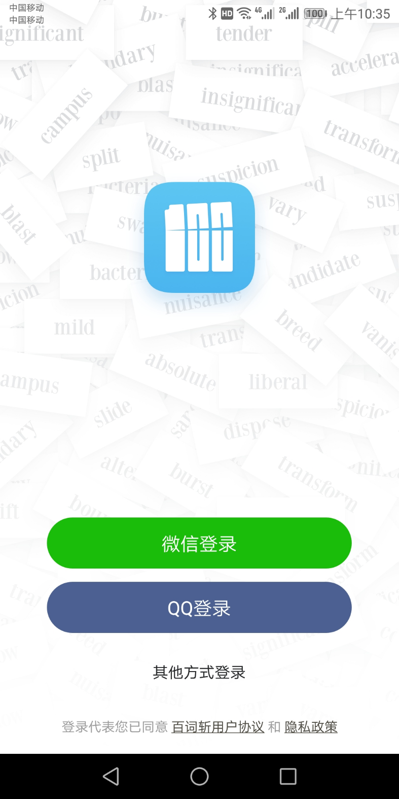

点击登录之后，在加载时出现这个小弹窗

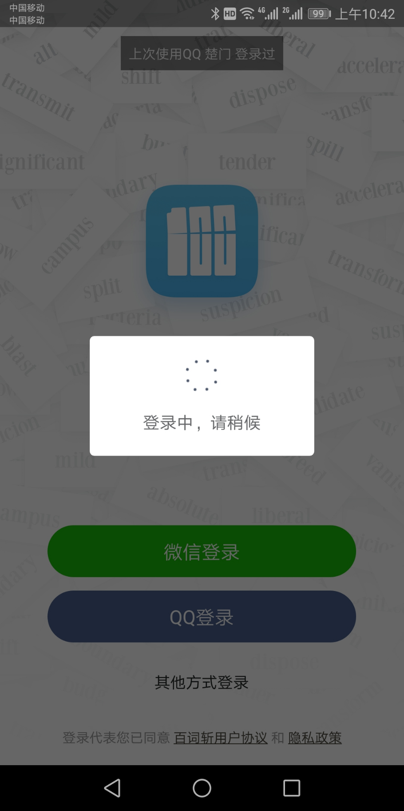

假如内部什么地方需要加载采用下面这个方式

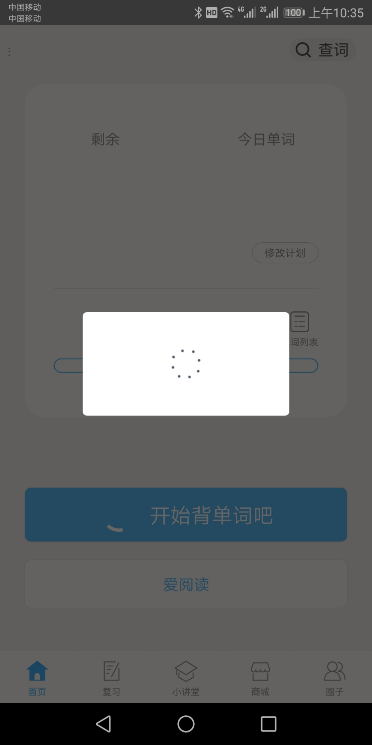

首页样式如下

|  |  |  |  |
| --- | --- | --- | --- |
|  | | | |
| 首页 | 复习 | 练习 | 我的 |

复习页面内容：

|  |  |  |  |
| --- | --- | --- | --- |
| 将单词和错题分类 （单词 || 练习）  点击复习默认显示单词，  每天背诵的单词按日期分类，例如：  昨日  1月23日  1月22日（默认显示三天）  更早（做成一个下拉框）  1月21日  ……  ……  练习按试卷分类，在练习中分配试卷后，全部做完提交后，自动将错题记录在这里来，例如：  1月23日试卷（单选）  1月15日试卷（阅读）  …… | | | |
| 首页 | 复习 | 练习 | 我的 |

练习页面

|  |  |  |  |
| --- | --- | --- | --- |
| 试题库搜集各年的四六级、考研真题  在考试时，之前选择了什么学习方向，就随机出这个方向的试题，可以选择试题类型，如：单选，完形阅读，阅读。  选择的话以十题为一套；完型和阅读均为一篇  题目完成后顺序出现做错的试题，一题一页，用户自行翻阅  试题解析看好不好找，不好找就不要试题解析了 | | | |
| 首页 | 复习 | 练习 | 我的 |

|  |
| --- |
| 个人账户（头像）  ____ ____  坚持天数 总单词数 |
| 基本信息 |
| 所选方向 |
| 我的排名（可以查看使用这个app的微信或QQ好友的背诵单词数量，进行一个排名） |
|  |
|  |
|  |

参考APP：百词斩